一图读懂《加力推进石化化工行业老旧装置更新改造行动方案（2026－2029年）》

发布时间：2026-04-03 10:00 来源：原材料工业司
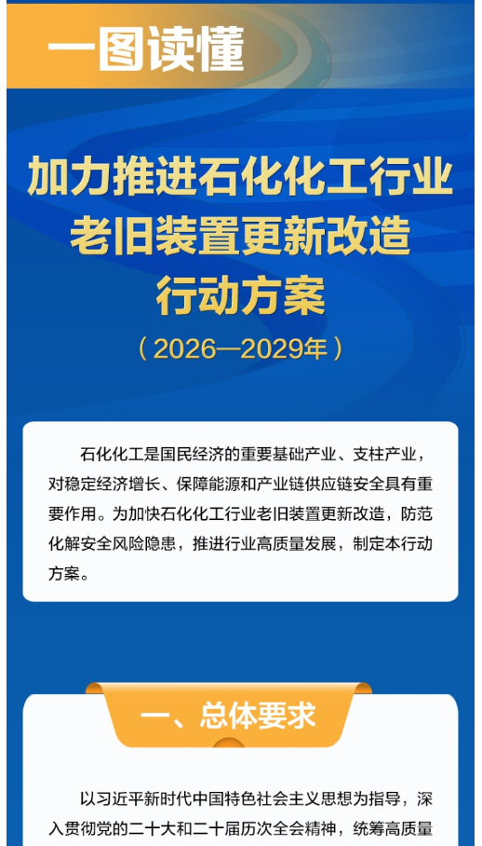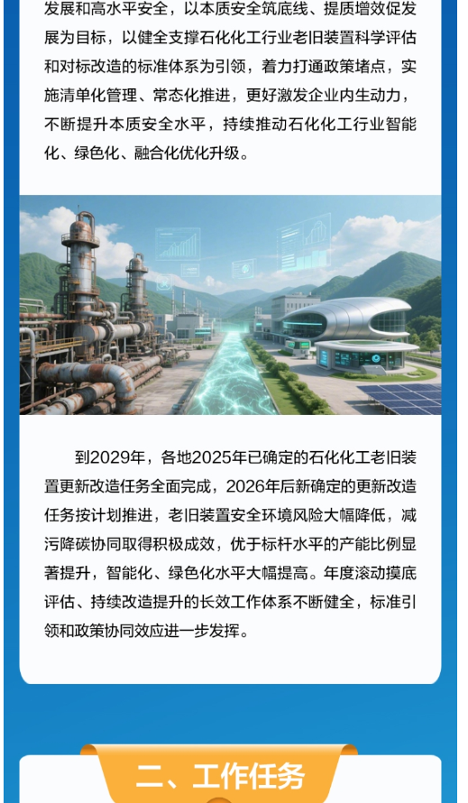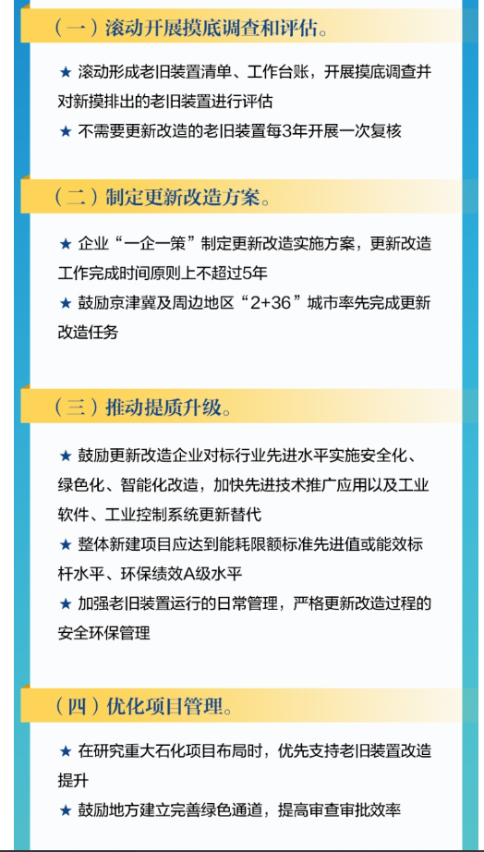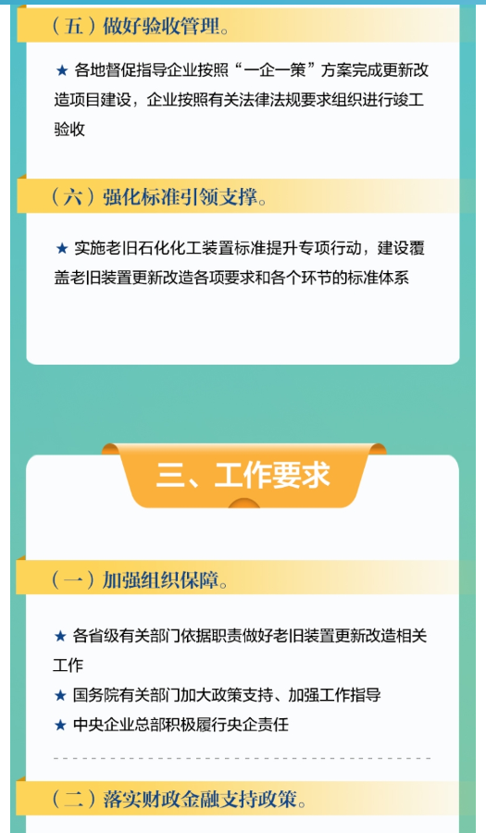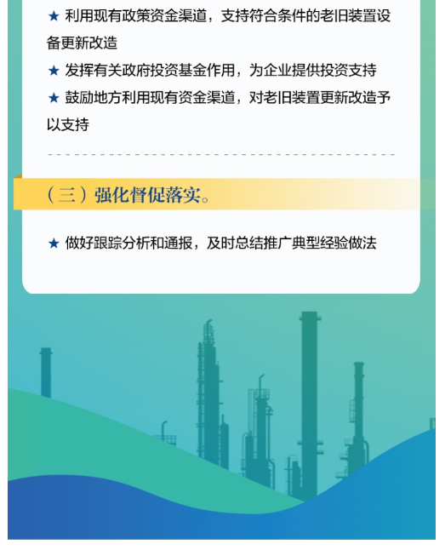
https://www.miit.gov.cn/zwgk/zcjd/art/2026/art_ea0a25cbeb9245848df7d86ec106c651.html

